Alphonse Vanier
Décès : 18 mars 1858, Montréal, Québec.
Sépulture : 20 mars 1858, paroisse St François d’Assise (Longue Pointe) Montréal.
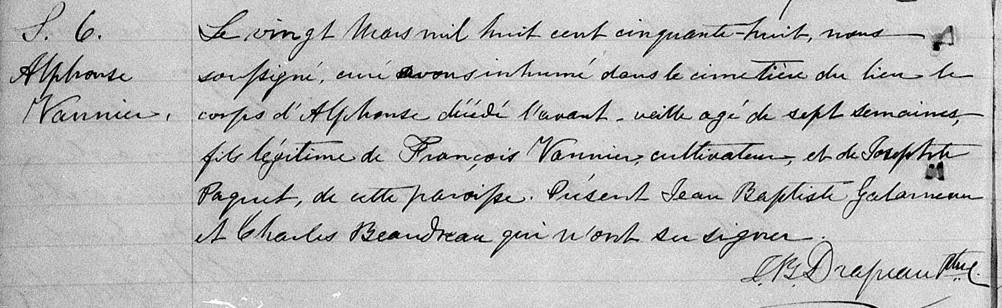

S. 6 Le vingt Mars mil huit cent cinquante-huit, nous soussigné, curé avons inhumé
Alphonse dans le cimetière du lieu le corps d’Alphonse décédé l’avant-veille agé de sept
Vannier semaines, fils légitime de François Vannier, cultivateur et de Josephte Paquet,
de cette paroisse. Présent Jean Baptiste Galarneau et Charles Beaudrau qui n’ont
su signer.
J.B.Drapeau Ptre.

Référence : Family Search

